Programa de  Capacitação Profissional  Instruções SQL | 
Documento que descreve como escrever instruções SQL padronizadas.

Revisões

Responsável | Descrição | Data | Versão
Oivlas | Exercícios práticos de SQL e Join do projeto SIP | 22/06/2022 | 1.0

Nome do Aluno em ordem alfabética | RM



PROJETO DE TI SIP

Oracle SQL
Experiência Acadêmica

O principal objetivo deste material, é proporcionar a prática dos recursos da ferramenta Oracle SQL versão 19c, em um estudo de caso real, garantindo ao aluno que após o desenvolvimento de todos os exercícios aqui propostos, adquira uma carga horária de mais de 300hs de experiência nesta poderosa ferramenta, podendo contribuir posteriormente nas manutenções em instruções SQL padrão ANSI, dos sistemas legados e novos desenvolvimentos existentes nas corporações que atuam com banco de dados Oracle. Portanto, é de vital importância que este material reflita fielmente o aprendizado do estagiário, cabendo a ele se responsabilizar pelos códigos aqui implementados, sendo que somente com a prática excessiva é que se conseguirá alcançar o objetivo de implementar um código robusto e de qualidade imensurável.

Lista de instruções SQL

*Na construção de sua instrução SQL, fique atento as colunas exibidas, pois os dados apresentados podem sofrer alterações.

- Objetivo: Select Básico
Desenvolva uma instrução SQL que reflita o resultado da consulta abaixo:

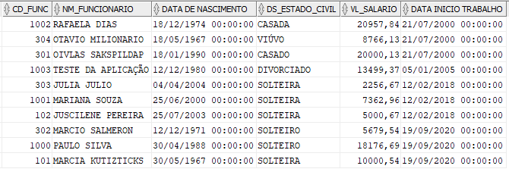
*Dica: Essa consulta deve exibir todos os funcionários classificados por data de inicio de trabalho do mais antigo para o mais novo.

Solução:

- Objetivo: Select Básico
Desenvolva uma instrução SQL que reflita o resultado da consulta abaixo:

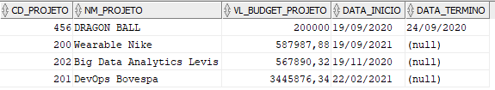

*Dica: Essa consulta deve exibir todos os projetos classificados pela data de inicio mais antiga.

Solução:

- Objetivo: Select Básico
Desenvolva uma instrução SQL que reflita o resultado da consulta abaixo:

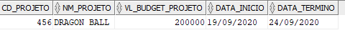
*Dica: Essa consulta deve exibir todos os projetos que já foram concluídos (entregue).

Solução:

- Objetivo: Select Básico
Crie uma consulta que exiba todos os dados dos funcionários. Porém somente exiba os funcionarios dos departamentos (7,10 e 60)?
*Não utilize select *.
*Renomeie os nomes das colunas
Solução:

- Objetivo: Select Simples
Analise a instrução SQL abaixo e corrija o comando para que seja possível executar a instrução SQL?

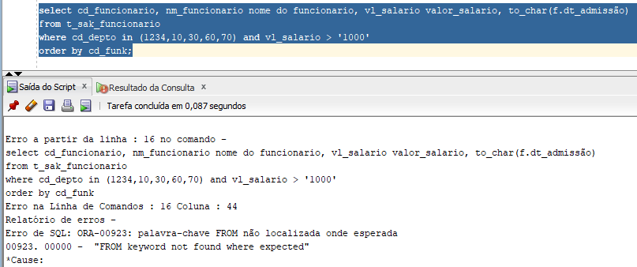

Solução:

- Objetivo: Select Básico
Escreva uma consulta SQL que exiba todos os funcionários que tem o estado civil de SOLTEIRO ou SOLTEIRA.
Solução:

- Objetivo: Select Básico
Escreva uma consulta SQL que exiba todos os funcionários que que foram admitidos no ano de 2000? Utilize o operador between.
Solução:

- Desafio: Select com Subconsulta(TOP N)
Crie uma consulta que exiba todos os dados dos projetos. Porém somente exiba os TOP 2 projetos, ou seja, os projetos com maiores valores de budget. Exiba somente os 2 primeiros

Abaixo temos o resultado esperado:
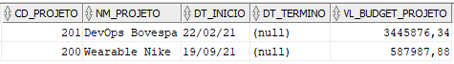
Solução:

- Objetivo: Trabalhar com Subconsulta: Top N
Escreva uma consulta SQL que exiba todos os projetos que tem seu budget maior do que a média geral de todos os projetos. Para toda essa instrução SQL utilize apenas os projetos que estão em execução. (*Não exiba os projetos já concluídos)
Abaixo temos o resultado esperado:
Solução:

- Objetivo: Trabalhar com Subconsulta: DESAFIO
Escreva uma consulta SQL que exiba todos os departamentos que não tem funcionários cadastrados?
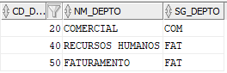
Solução:

Fim da Lista de Exercícios

